ПРИЛОЖЕНИЕ № 1
к распоряжению Главы
городского округа
"Город Архангельск"
от 27 февраля 2025 г. № 932р

Отдельные части проекта планировки Жаровихинского района муниципального образования "Город Архангельск",
признаваемые не подлежащими применению в границах
кадастрового квартала 29:22:073006

Номер земельного участка |  | Номер точки | Координаты
 |  |  | X | Y
1 |  | 1 | 645461.70 | 2529964.26
 |  | 2 | 645440.38 | 2530007.13
 |  | 3 | 645404.30 | 2529989.61
 |  | 4 | 645410.42 | 2529977.64
 |  | 5 | 645425.39 | 2529948.71
 |  | 6 | 645434.60 | 2529950.27
 |  | 1 | 645461.70 | 2529964.26
 | 2 | 1 | 645418.90 | 2530051.24
 |  | 2 | 645395.13 | 2530098.30
 |  | 3 | 645357.17 | 2530080.86
 |  | 4 | 645359.31 | 2530076.69
 |  | 5 | 645373.73 | 2530048.75
 |  | 6 | 645381.32 | 2530034.02
 |  | 1 | 645418.90 | 2530051.24
3 |  | 1 | 645425.39 | 2529948.71
 |  | 2 | 645410.42 | 2529977.64
 |  | 3 | 645362.08 | 2529951.66
 |  | 4 | 645374.02 | 2529929.69
 |  | 5 | 645417.15 | 2529948.87
 |  | 1 | 645425.39 | 2529948.71
4 |  | 1 | 645410.42 | 2529977.64
 |  | 2 | 645404.30 | 2529989.61
 |  | 3 | 645399.05 | 2529999.90
 |  | 4 | 645350.15 | 2529973.63
 |  | 5 | 645362.08 | 2529951.66
 |  | 1 | 645410.42 | 2529977.64
5 |  | 1 | 645399.05 | 2529999.90
 |  | 2 | 645387.48 | 2530022.08
 |  | 3 | 645338.21 | 2529995.59
 |  | 4 | 645350.15 | 2529973.63
 |  | 1 | 645399.05 | 2529999.90
6 |  | 1 | 645387.48 | 2530022.08
 |  | 2 | 645381.32 | 2530034.02
 |  | 3 | 645373.73 | 2530048.75
 |  | 4 | 645323.89 | 2530021.95
 |  | 5 | 645338.21 | 2529995.59
 |  | 1 | 645387.48 | 2530022.08
7 |  | 1 | 645373.73 | 2530048.75
 |  | 2 | 645359.31 | 2530076.69
 |  | 3 | 645355.24 | 2530072.09
 |  | 4 | 645350.08 | 2530069.27
 |  | 5 | 645328.25 | 2530058.79
 |  | 6 | 645322.89 | 2530057.95
 |  | 7 | 645308.52 | 2530050.22
 |  | 8 | 645323.89 | 2530021.95
 |  | 1 | 645373.73 | 2530048.75
8 |  | 1 | 645388.45 | 2529876.01
 |  | 2 | 645361.33 | 2529925.90
 |  | 3 | 645341.67 | 2529907.64
 |  | 4 | 645345.99 | 2529902.25
 |  | 5 | 645343.69 | 2529900.44
 |  | 6 | 645349.65 | 2529892.05
 |  | 7 | 645366.54 | 2529870.57
 |  | 1 | 645388.45 | 2529876.01
9 |  | 1 | 645361.33 | 2529925.90
 |  | 2 | 645347.99 | 2529950.45
 |  | 3 | 645310.75 | 2529927.11
 |  | 4 | 645332.87 | 2529903.22
 |  | 5 | 645334.15 | 2529902.07
 |  | 6 | 645341.67 | 2529907.64
 |  | 1 | 645361.33 | 2529925.90
10 |  | 1 | 645347.99 | 2529950.45
 |  | 2 | 645336.67 | 2529971.24
 |  | 3 | 645286.17 | 2529945.59
 |  | 4 | 645290.13 | 2529939.49
 |  | 5 | 645302.21 | 2529921.56
 |  | 6 | 645310.75 | 2529927.11
 |  | 1 | 645347.99 | 2529950.45
11 |  | 1 | 645336.67 | 2529971.24
 |  | 2 | 645324.76 | 2529993.13
 |  | 3 | 645262.94 | 2529961.32
 |  | 4 | 645261.80 | 2529947.72
 |  | 5 | 645265.86 | 2529945.81
 |  | 6 | 645278.38 | 2529931.48
 |  | 7 | 645279.78 | 2529932.42
 |  | 8 | 645290.13 | 2529939.49
 |  | 9 | 645286.17 | 2529945.59
 |  | 1 | 645336.67 | 2529971.24
12 |  | 1 | 645324.76 | 2529993.13
 |  | 2 | 645311.42 | 2530017.67
 |  | 3 | 645250.03 | 2529988.40
 |  | 4 | 645254.19 | 2529979.67
 |  | 5 | 645262.94 | 2529961.32
 |  | 1 | 645324.76 | 2529993.13
13 |  | 1 | 645311.42 | 2530017.67
 |  | 2 | 645297.06 | 2530044.05
 |  | 3 | 645296.09 | 2530043.54
 |  | 4 | 645237.63 | 2530015.20
 |  | 5 | 645250.03 | 2529988.40
 |  | 1 | 645311.42 | 2530017.67
14 |  | 1 | 645595.20 | 2529582.43
 |  | 2 | 645578.97 | 2529634.93
 |  | 3 | 645580.11 | 2529642.79
 |  | 4 | 645566.72 | 2529645.66
 |  | 5 | 645569.65 | 2529642.07
 |  | 6 | 645567.43 | 2529618.45
 |  | 7 | 645564.73 | 2529606.52
 |  | 8 | 645563.21 | 2529601.53
 |  | 9 | 645559.96 | 2529596.16
 |  | 10 | 645555.82 | 2529593.95
 |  | 11 | 645551.52 | 2529593.80
 |  | 12 | 645552.60 | 2529586.70
 |  | 13 | 645557.77 | 2529562.56
 |  | 1 | 645595.20 | 2529582.43
15 |  | 1 | 645623.13 | 2529605.08
 |  | 2 | 645611.47 | 2529631.75
 |  | 3 | 645601.58 | 2529636.95
 |  | 4 | 645596.14 | 2529639.35
 |  | 5 | 645580.11 | 2529642.79
 |  | 6 | 645578.97 | 2529634.93
 |  | 7 | 645595.20 | 2529582.43
 |  | 8 | 645624.87 | 2529598.19
 |  | 1 | 645623.13 | 2529605.08
16 |  | 1 | 645627.46 | 2529594.20
 |  | 2 | 645624.87 | 2529598.19
 |  | 3 | 645595.20 | 2529582.43
 |  | 4 | 645557.77 | 2529562.56
 |  | 5 | 645563.13 | 2529541.05
 |  | 6 | 645565.81 | 2529537.33
 |  | 1 | 645627.46 | 2529594.20
17 |  | 1 | 645464.60 | 2529859.98
 |  | 2 | 645427.30 | 2529841.73
 |  | 3 | 645416.32 | 2529859.51
 |  | 4 | 645455.04 | 2529878.39
 |  | 1 | 645464.60 | 2529859.98

ПРИЛОЖЕНИЕ № 2
к распоряжению Главы
городского округа
"Город Архангельск"
от 27 февраля 2025 г. № 932р

Границы квартала:
ул. Дорожная и просп. Ленинградский

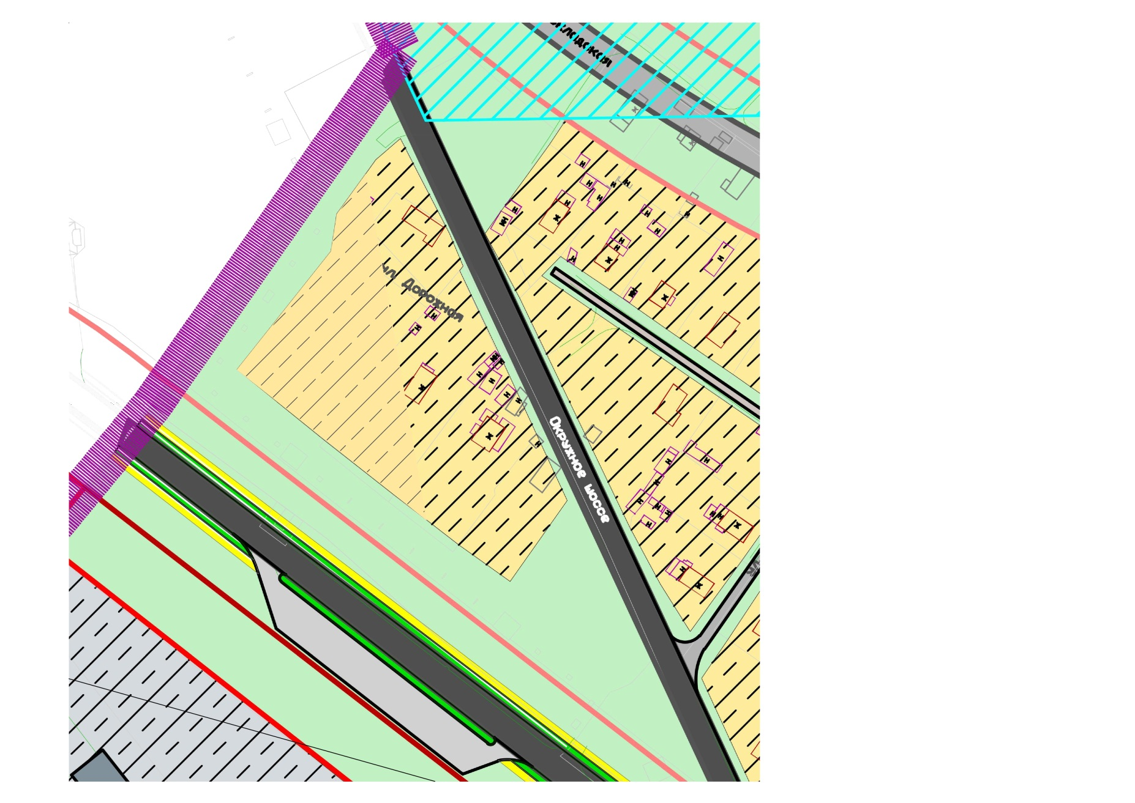

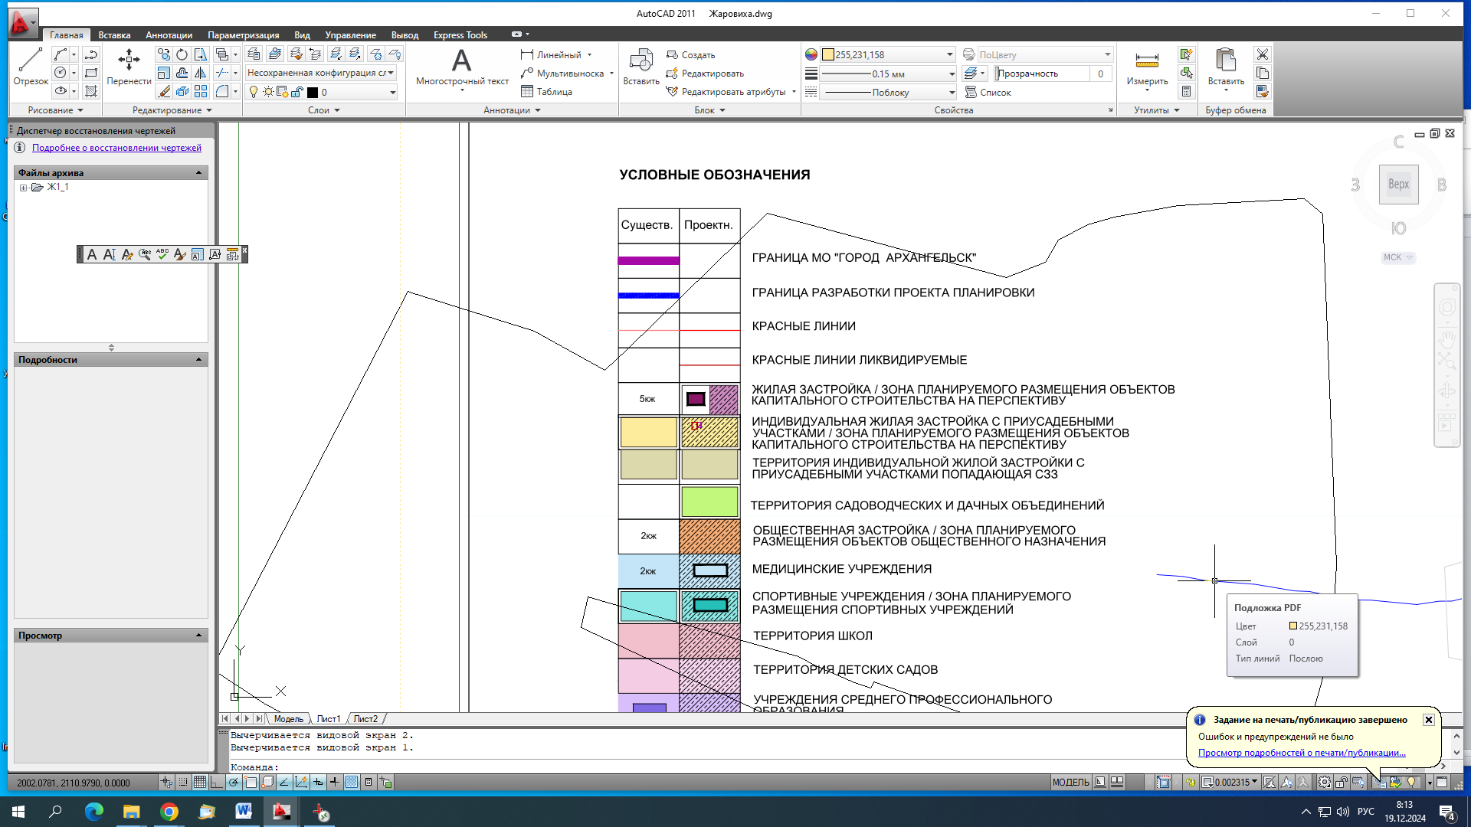

ПРИЛОЖЕНИЕ № 3
к распоряжению Главы
городского округа
"Город Архангельск"
от 27 февраля 2025 г. № 932р

Границы квартала:
ул. Капитальная, пер. 1-й Ленинградский и ул. Кривоборская

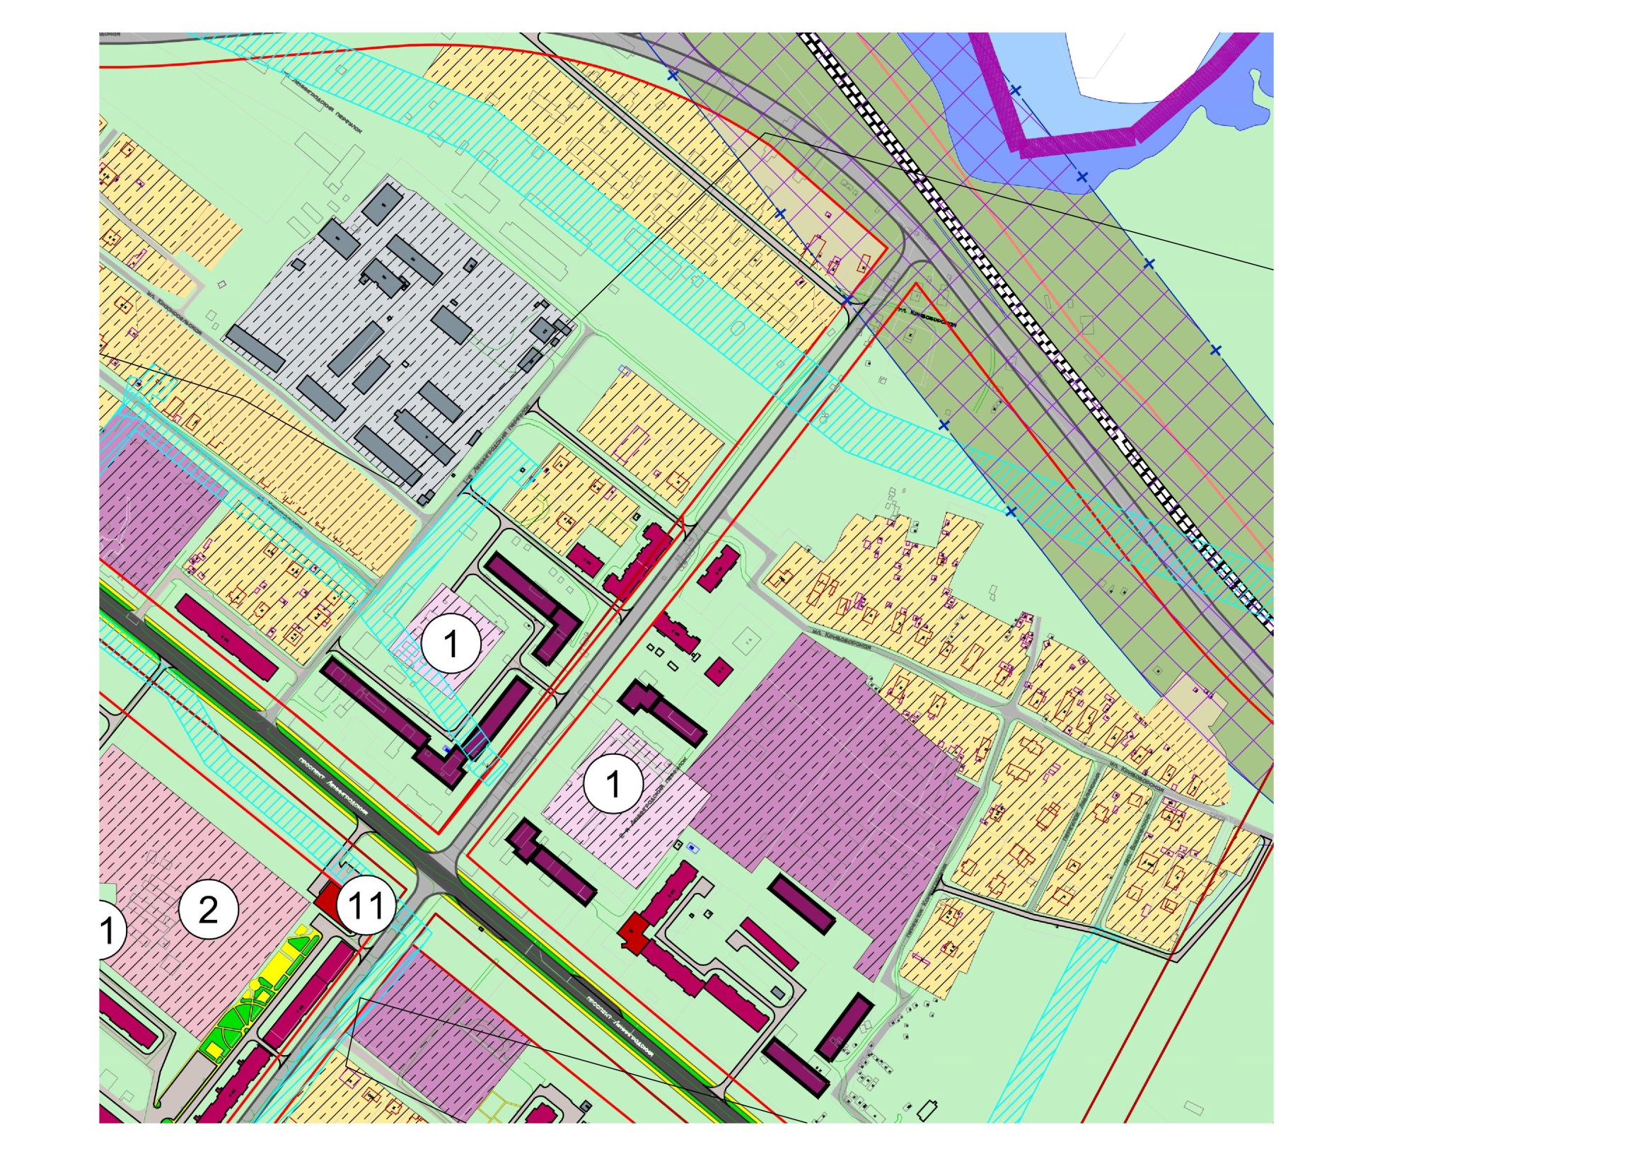

ПРИЛОЖЕНИЕ № 4
к распоряжению Главы
городского округа
"Город Архангельск"
от 27 февраля 2025 г. № 932р

Границы квартала:
пер. Конецгорский и ул. Кривоборская

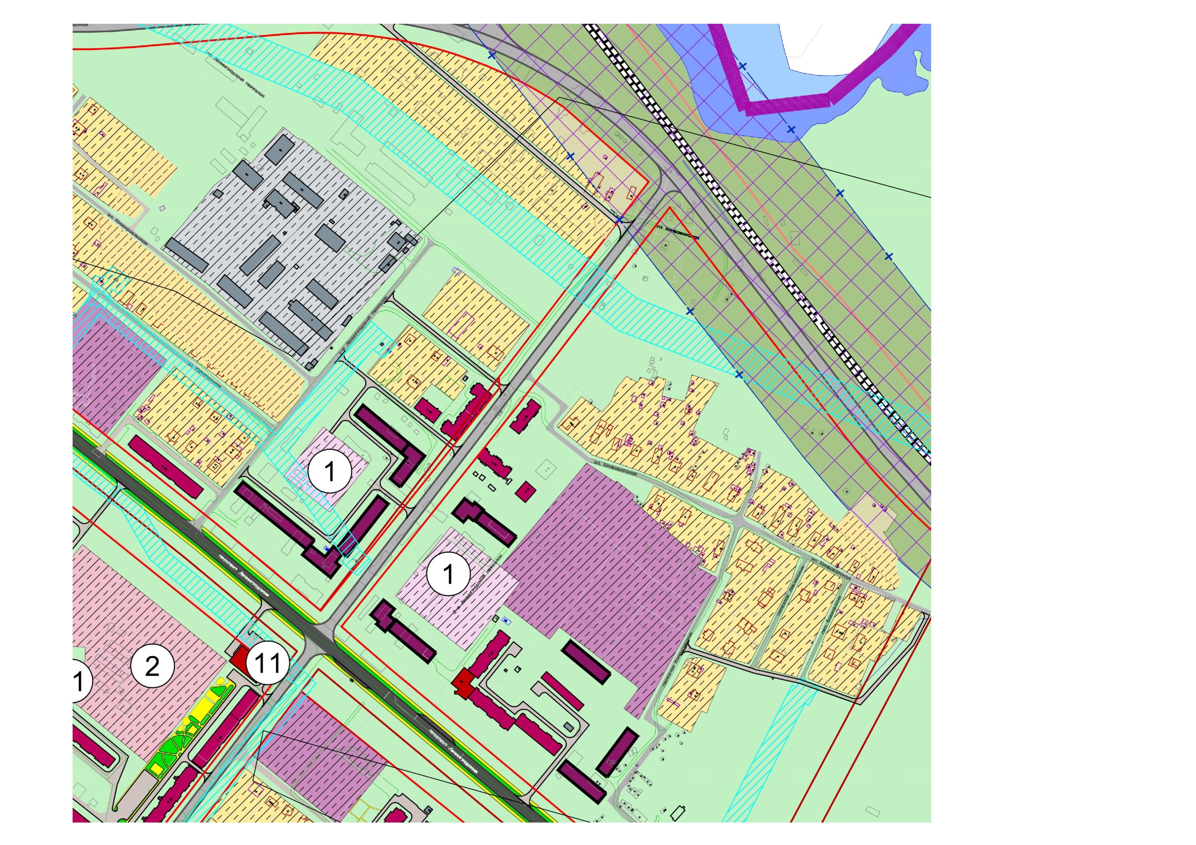

ПРИЛОЖЕНИЕ № 5
к распоряжению Главы
городского округа
"Город Архангельск"
от 27 февраля 2025 г. № 932р

Границы квартала:
ул. КИЗ Силикат 1-я линия

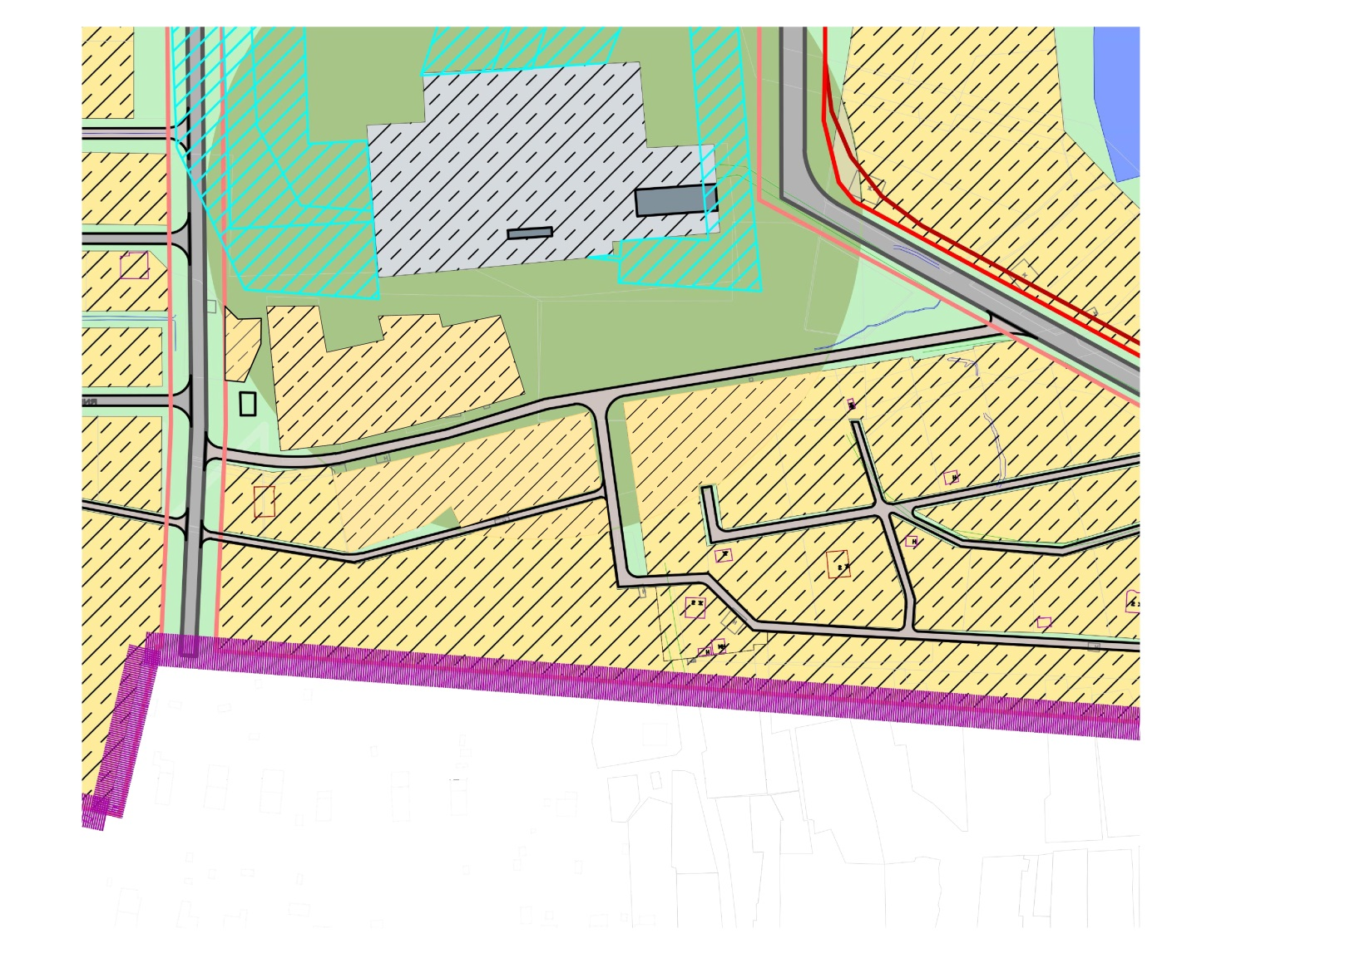

ПРИЛОЖЕНИЕ № 6
к распоряжению Главы
городского округа
"Город Архангельск"
от 27 февраля 2025 г. № 932р

Границы квартала:
просп. Ленинградский и ул. Белогорская

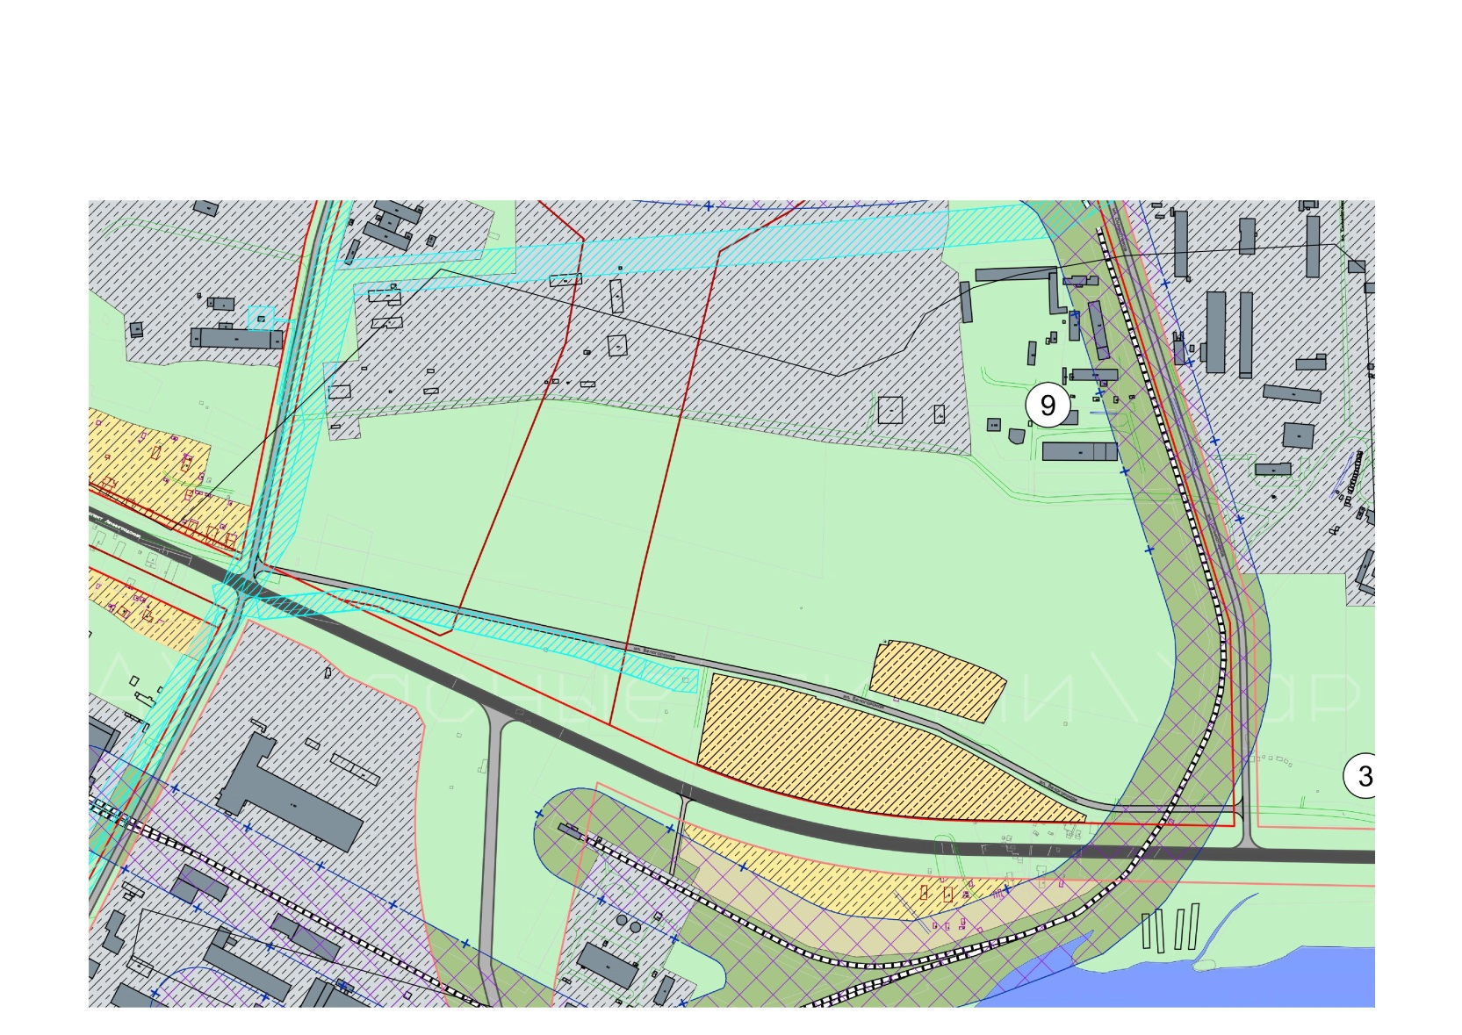

ПРИЛОЖЕНИЕ № 7
к распоряжению Главы
городского округа
"Город Архангельск"
от 27 февраля 2025 г. № 932р

Границы квартала:
ул. Тарасова А.П. и ул. Старожаровихинская

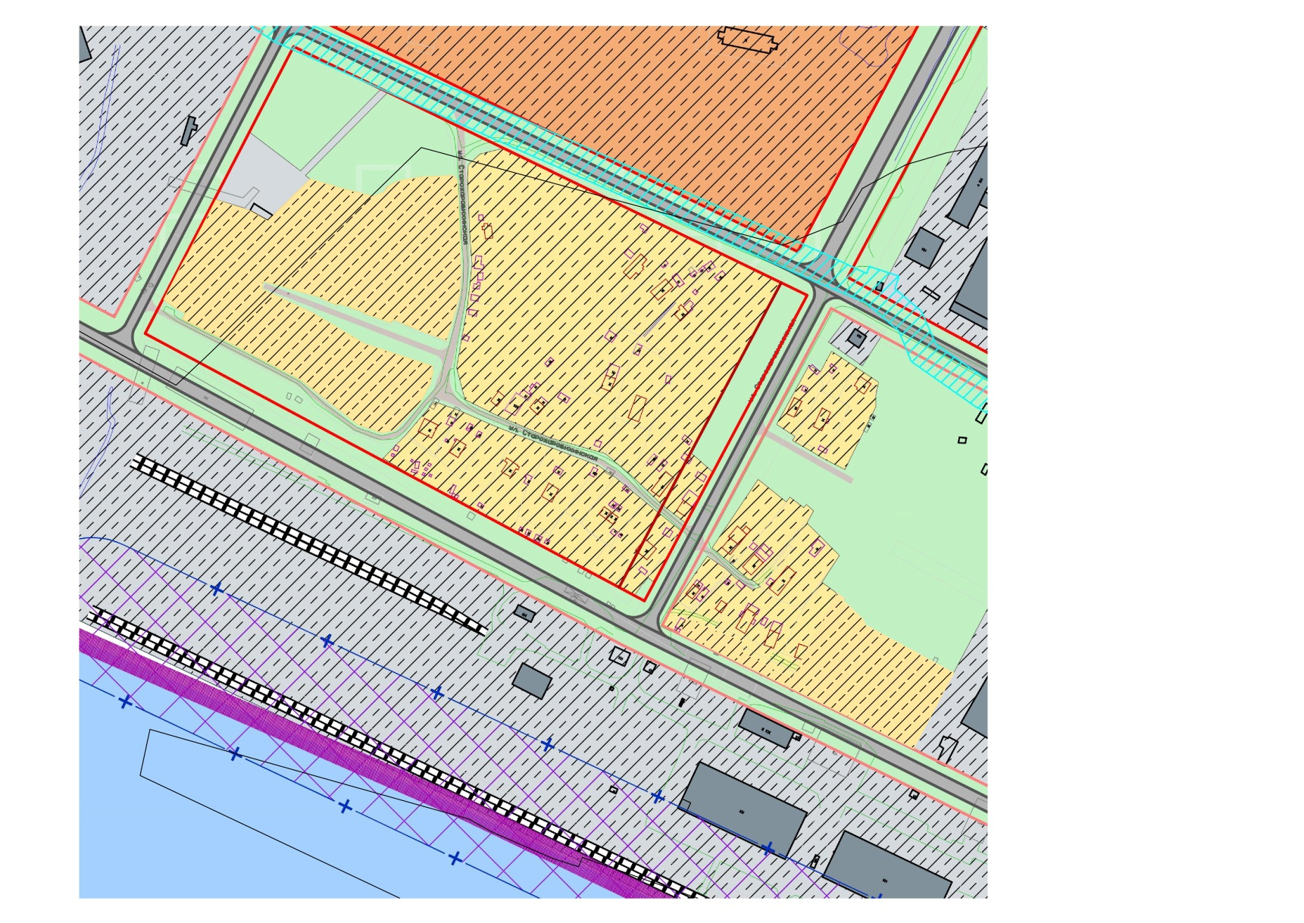

ПРИЛОЖЕНИЕ № 8
к распоряжению Главы
городского округа
"Город Архангельск"
от 27 февраля 2025 г. № 932р

Границы квартала:
пер. Конецгорский, ул. Тарасова А.П. и ул. Шкулева





